安装运行环境JDK7+TOMCAT7+MYSQL5及以上
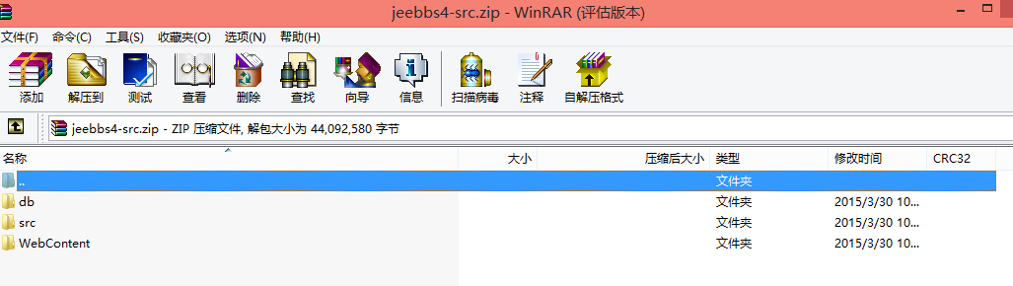

src、WebContent直接复制到Eclipse新建的web工程里头，如果是MyEclipse生成的工程，将WebContent里面的文件全部复制到WebROOT下

二、新建一个工程，如jeebbs
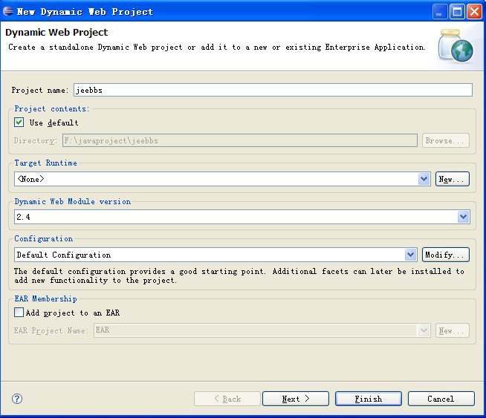

三、将src文件夹复制放到eclipse下的src文件夹中
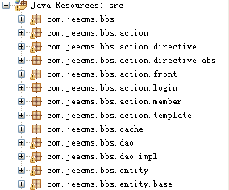
注：选择编码为UTF-8
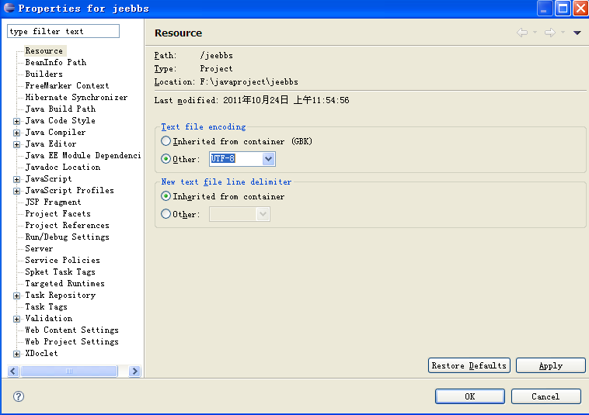

四、将安装包的ROOT，导入eclipse中的WebContent
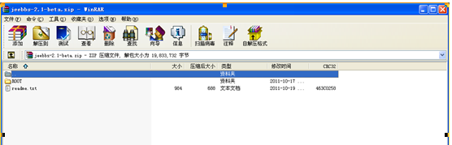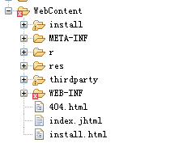
注：错误是由于eclipse识别freemarker导致的，并不影响系统使用

五、导入数据库，数据库文件在db下。您也可以使用安装版帮您导入的数据库。

六、修改jdbc链接，文件在WEB-INF/config下的jdbc.properties
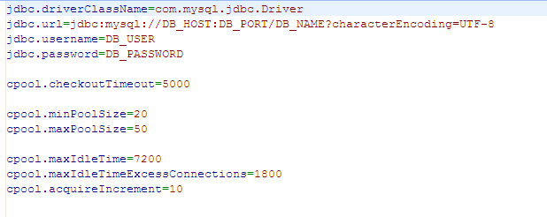
DB_HOST是数据库路径，一般是IP地址
DB_PORT是数据库端口号
DB_NAME是数据库名称
DB_USER是数据库用户名
DB_PASSWORD是数据库密码

八、配置server并启动

前台路径为http://localhost:8080/jeebbs

这时是没有样式的，需要在工程里面需要在后台-配置-全局设置-部署路径里面写上工程名。即/jeebbs

正式上线，需要重新修改appId和appKey信息，则此处需要重新打包发布vue工程
（vue工程目录的dist目录下的index.html和static文件夹）复制到源码工程的/jeeadmin/jeebbs目录下，并把index.html更改为index.do

后台管理路径为http://localhost:8080/jeebbs/jeeadmin/jeebbs/index.do

默认帐号：admin
密码：password

